TCE 12 | TCE 12-serie L
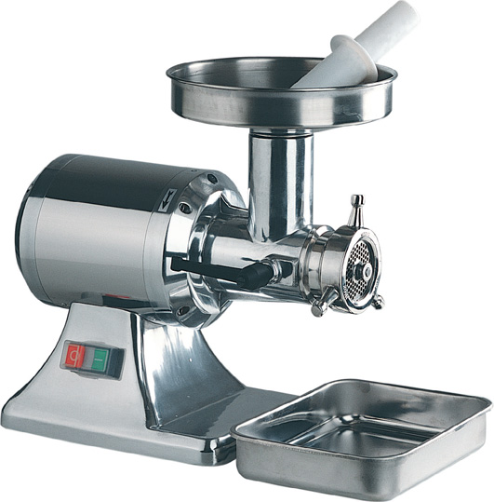 | 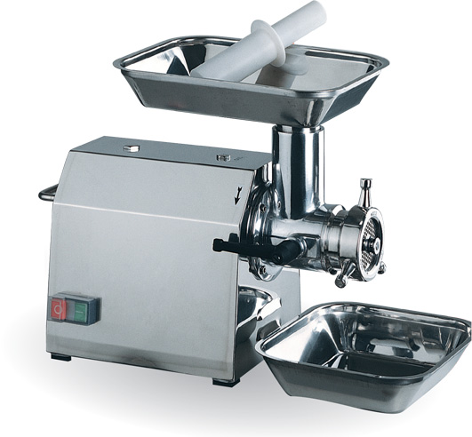
TRITACARNE mod. TCE 12 • mod. TCE 12-serie L

Costruiti per le moderne esigenze di macellerie, alberghi, ristoranti, comunità. Il tritacarne mod. TCE 12 è perfettamente rispondente alle norme antinfortunistiche internazionali. Munito di riduttore ad ingranaggi in acciaio elicoidali, silenziosissimo, a bagno d’olio. Mod. TCE 12 costruito in speciale lega di alluminio.
Testata motore ricoperta da una fascia di lamiera inox. Tramoggia e bacinella carne in acciaio inox 18/8. Mod. TCE12-serie L carcassa, tramoggia e bacinella carne in acciaio inox 18/8. Il gruppo di macinazione, costruito interamente in acciaio inox 18/8 oppure in ghisa. La tramoggia ed il gruppo di macinazione si possono facilmente disinserire dal corpo macchina per una accurata pulizia. Motore ventilato.
MEAT MINCERS mod. TCE 12 • mod. TCE 12-serie L

Devised expressly for modern necessities of butcher’s shops, hotels, restaurants and small communities. The Meat mincer mod. TCE12 per corresponds to the international acid prevention rules. Made by a special aluminium alloy. Provided with noiseless reduction gear, steel spiral gear, oil bath. Mod. TCE 12 the head of the engine is covered by a stainless plated band.
Hopper and basin for meat by 18/8 stainless steel or by cast iron. Mod. TCE 12-serie L casing hopper and basin for meat by 18/8 stainless steel. Hopper and mincing unit can be easily disconnected from the whole body for thorough cleaning. Ventilated motor.

 | TCE 12 | TCE 12-serie L
POTENZA MOTORE  MOTOR POWER | HP 1 - Kw 0,75 | HP 1 - Kw 0,75
PESO  WEIGHT | Kg 22 | Kg 25
PRODUZIONE ORARIA  OUTPUT PER HOUR | Kg 140 | Kg 140
DIMENSIONI  DIMENSIONS | cm 24x40x40h | cm 23x44,5x38h

